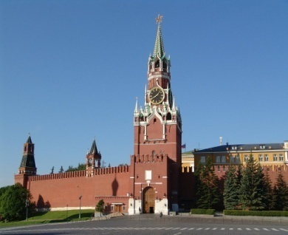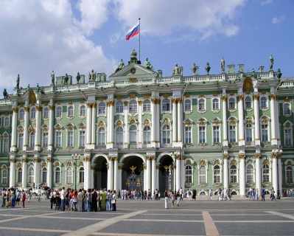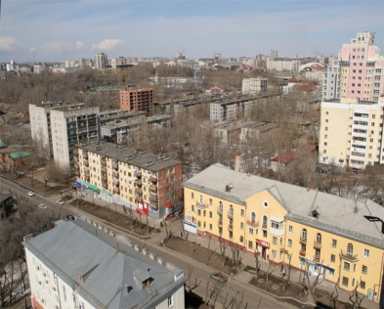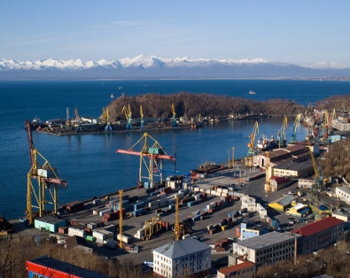

***Крупнейшие субъекты Российской Федерации***

***(на 1 января 2009 года).***

|  |  |  |
| --- | --- | --- |
| ***№***  ***п/п*** | ***Субъект*** | ***Площадь территории***  ***( тыс. км²)*** |
| ***1.***  ***2.***  ***3.***  ***4.***  ***5.***  ***6.***  ***7.***  ***8.***  ***9.***  ***10.*** | ***Республика Саха (Якутия)***  ***Красноярский край***  ***Тюменская область***  ***Таймырский (Долгано – Ненецкий) АО***  ***(в составе Красноярского края)***  ***Хабаровский край***  ***Иркутская область***  ***Ямало – Ненецкий АО***  ***Эвенкийский АО (в составе Красноярского края)***  ***Чукотский АО***  ***Архангельская область (включая Ненецкий АО)*** | ***3 083,5***  ***2 366,8***  ***1 464,2***  ***879,9***  ***787,6***  ***774,8***  ***769,3***  ***763,2***  ***721,5***  ***589,9*** |